DOCUMENTO PARA EDICIÓN

Nombre del Docente: Edwin Castiblanco

Módulo: TENDENCIAS Y TÉCNICAS DE VANGUARDIA

Unidad: Unidad Virtual

Fecha de recibido: 04 de junio de 2019

Nomenclatura: UV_GR_REV_TETEC_U02_2250_V01

Versión Guion: (Estos documentos los debe entregar el Pedagogo, revisado por el Docente para su posterior publicación llevando la línea grafica de la Fundación)

Título del Recurso: NUEVA ERA GASTRONÓMICA

Solicitud de Recurso:

Autor Del Recurso: Liliana Angarita M.

Contenedor: A INT R.

Observaciones para tener en cuenta:
DOCUMENTO PARA EDICIÓN

NOMBRE  Edwin Castiblanco | MÓDULO  TENDENCIAS Y TÉCNICAS DE VANGUARDIA | UNIDAD  Dos | FECHA DE RECIBIDO  04/06/2019 | NOMENCLATURA  UV_GR_REV_TETEC_U02_2250_V01 | SOLICITUD DEL RECURSO
VERSIÓN DEL GUIÓN  V01 | TÍTULO DEL RECURSO  NUEVA ERA GASTRONÓMICA | DESCRIPCIÓN DEL RECURSO  El estudiante entenderá y aplicará los principales conceptos de las distintas técnicas de la cocina de autor |  | AUTOR DEL RECURSO  Liliana Angarita M. | Contenedor  A INT R
CREACIÓN DEL GUIÓN

Portada

1 - Imagen de Apoyo  https://www.shutterstock.com/es/image-photo/making-icecream-liquid-nitrogen-chef-show-783243958?src=_-o4a1rJCn4nF__8DSHX0A-4-70  https://www.shutterstock.com/es/image-photo/elegant-food-modern-cuisine-768931051?src=_-o4a1rJCn4nF__8DSHX0A-4-71 | 1 - Textos  LA HISTORIA DE – LOS OBJETIVOS DE LA GASTRONOMÍA MOLECULAR  La disciplina que Hervé This denominó gastronomía molecular ha experimentado ligeros cambios en sus objetivos a lo largo de los años. En su opinión “el programa inicial de la disciplina era erróneamente mezclar ciencia y tecnología”. Aunque asegura que se ha subsanado y eliminado la tecnología de la definición. En un artículo de revisión de 2009 y en posteriores comunicaciones, describió la gastronomía molecular como la “ciencia para investigar los fenómenos que suceden cuando se cocina y buscar sus mecanismos”  Divide este nuevo programa en cuatro componentes:  - Modelar las “definiciones culinarias”  - Recopilar y analizar <<precisiones culinarias>>.  - Explorar científicamente el componente artístico de la cocina.  - Explorar científicamente el <<vínculo social de la cocina>>.
2 - Imagen de Apoyo  https://www.shutterstock.com/es/image-photo/open-recipe-book-fresh-herbs-spices-270271082?src=0PG_oVTQJDTVrQA-ZYYyEw-1-1  https://www.shutterstock.com/es/image-photo/molecular-cuisine-delicious-modern-soup-beetroot-447920635?src=ucnbNzOiwUCa38zE3rCHpA-1-3 | 2 - Textos  Según This, las definiciones culinarias son los objetivos de las recetas; en otras palabras, la parte de las recetas que indica al cocinero qué ingredientes usar y la explicación de qué hacer con ellos. Para estudiar y codificar esas definiciones creó el sistema se notación conocido como CDS/NPOS.  Las precisiones culinarias son “información técnica útil [que se] añade a la definición pero que sin embargo no es absolutamente necesaria para preparar el plato; incluyen las historias, los proverbios, los consejos, los métodos de elaboración etc.”  This tiene cuidado en distinguir entre gastronomía molecular de lo que llama <<cocina molecular>> (que en este libro se denomina cocina modernista). Considera esas dos actividades como disciplinas diferentes, aunque asegura que la “gastronomía molecular condujo a la cocina molecular”.
3 - Imagen de Apoyo  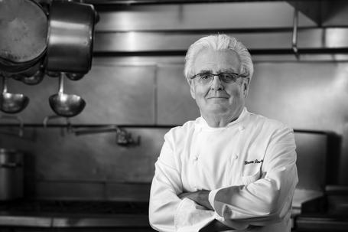  Tomada de https://www.cuisinesolutions.com/blog/2017/07/18/congratulations-dr-bruno-goussault/  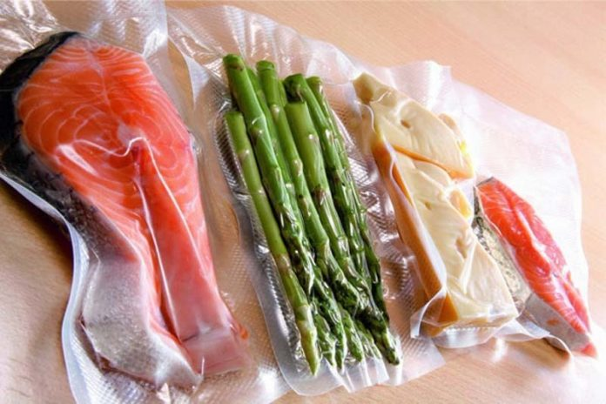  Tomado de http://salpimenta.com.ar/sellado-al-vacio-complemento-clave-guardar-tus-comidas/ | 3 - Textos  PRECURSORES DE LA COCINA AL VACIO  A menudo se afirma que el chef francés Georges Pralus fue el padre de la cocina al vacío, aunque comparte ese honor con su compatriota Bruno Goussault. En 1974 el jefe de la cocina con tres estrellas Pierre Troisgros contrató a Pralus para que encontrara una nueva forma de preparar el foie gras sin que perdiera entre el 30 o 50% de peso como sucedía al utilizar las técnicas culinarias tradicionales. Pralus lo envolvió con varias capas de plástico resistente al calor antes de cocinarlo. Tras varios experimentos halló un método que limitaba la pérdida a un 5%. Más tarde empezó a utilizar bolsas de plástico selladas al vacío.
4 - Imagen de Apoyo  Se sugiere hacer un collage con las imágenes la primera foto este a la izquierda y las otras dos al lado izquierdo, la segunda imagen en la parte superior derecha la tercera en la parte inferior derecha  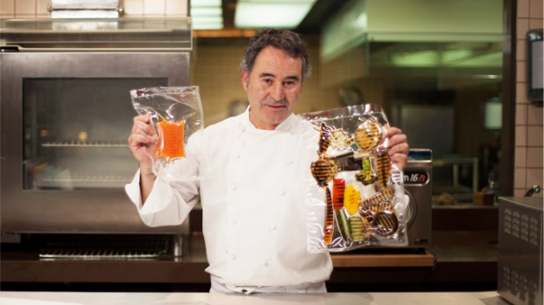  Tomado de https://creativesignatures.com/es/cursos-de-cocina/tony-botella/la-tecnica-de-la-cocina-al-vacio  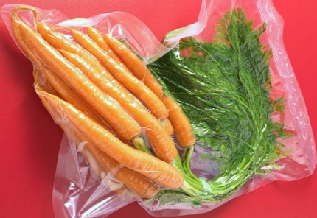Tomado de http://www.decoestilo.com/articulo/ventajas-de-envasar-al-vacio-los-alimentos-en-casa/  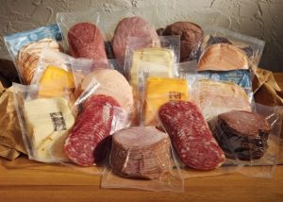  Tomada de http://www.ghalimentaria.com/news/alimentos-al-vacio-beneficios-e-inconvenientes/ | 4 - Textos  Algunos chefs dudaban de que la comida cocinada era tan buena como la tradicional, pero el prestigioso jefe de cocina francés Joël Robuchon reconoció el potencial de aquella técnica y lo refrendó. Gracias a su apoyo Pralus y Sealed Air Corporation, fabricante de los envases Cryovac abrieron una escuela en 1979 para enseñar las técnicas de cocina al vacío y trabajaron con Goussault para desarrollar y divulgar ese método modernista. Pralus enseñó esa técnica a algunos de los mejores chefs franceses como Paul Bocuse, Alain Ducasse y Michel Bras y, hoy el continúa instruyendo a cocineros de todo el mundo.  Bruno goussaultn no es chef, pero si uno de los mayores defensores de la cocina al vacío en Francia. Ha trabajado más de tres décadas en el perfeccionamiento de las técnicas al vacío y ha enseñado el proceso a los más prestigiosos cocineros innovadores, como Thomas Keller, Michel Richard, Joël Robuchon y Wylie Dufresne.
  Foto 1 | Foto 2
  Foto 1 | Foto 3
5 - Imagen de Apoyo  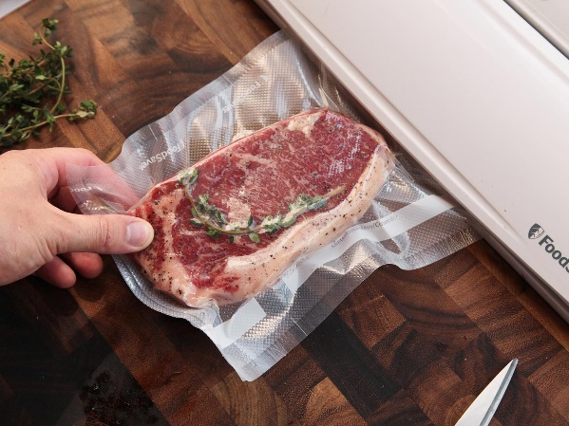  Tomado de https://www.naturalcastello.com/tecnica-culinaria-coccion-vacio/ | 5 – Textos  Promocionó, a comienzos de 1970, la idea de que cocinar al vacío a temperaturas inferiores a la de la ebullición mejora la textura y el sabor. Hasta entonces, la cocina al vacío se limitaba a usos institucionales y se cocinaba hasta casi el punto de ebullición para prolongar la vida útil.  Cuando presentó sus descubrimientos en 1974 en una conferencia de Estrasburgo, Francia, causó un gran revuelto.  Ese mismo año, a casi 500 kilómetros de allí, el chef Georges Pralus experimentaba con la cocina al vacío en el restaurante de Pierre Troisgros. En 1979 Pralus y la empresa Cryovac habían abierto una escuela para explicar las técnicas de cocina al vacío y Pralus y Groussault trabajaron juntos para desarrollar y difundir dichos métodos. En 1981 Cryovac le contrató para que sistematizara el plan de estudios de la escuela.
6 - Imagen de Apoyo  https://www.shutterstock.com/es/image-photo/train-on-bridge-through-precipice-corsica-14563273?src=7jSxBuBS6w28eFfGfY-uIg-1-3 | 6 - Textos  Después, Bruno Groussaul ttrabajó con Jöel Robuchon en la creación de un menú para los vagones de primera clase de la red ferroviaria francesa. En 1991 fundó en Paris su propia consultoría, el Centre de Recherche et d´Etudes pour I´Alimentation (CREA), donde instruye en la cocina al vacío y otras técnicas modernistas. También ejerce de director científico en Cuisine Solutions, una empresa de alimentos cocinados al vacío.
7 - Imagen de Apoyo  https://www.shutterstock.com/es/image-photo/franchise-system-hands-businessman-1115400944?src=Wnnpi62Z19yh1RiH318JNA-1-21 | 7 – Textos  LA COCINA SE VUELVE CORPORATIVA  El concepto de comida rápida lista para tomar hacía siglos que existía. Muchas culturas contaban con puestos callejeros que vendían alimentos en mercados al aire libre y en las ciudades. Lo que diferencio a la comida rápida de la década de 1950 fue que los restaurantes estaban controlados por lo que luego se convertiría en grandes corporaciones.  Ese control corporativo permitió cierta uniformidad y los recursos para realizar publicidad, necesaria para que las nuevas franquicias impusieran sus productos entre consumidores. Esto coincidió con la posibilidad de publicitar y comercializar las marcas en los periódicos, la radio, y, posteriormente la televisión.
8 - Imagen de Apoyo  https://www.shutterstock.com/es/image-photo/woman-putting-bowl-vegetables-microwave-oven-1011440542?src=HJ4KFstAaAbBDl3zagg74Q-1-0  https://www.shutterstock.com/es/image-photo/young-woman-removing-bun-tray-view-306280274?src=2LDy5tzWaIGd9mBYKypCAg-1-52 | 8 - Textos  Otro importante avance de esos tiempos fue la invención del microondas. En 1945 Percy Spencer, un ingeniero que trabajaba para Raytheon instalando radares, se percató de que la chocolatina que llevaba en el bolsillo se había fundido cuando las microondas del radar la habían calentado. Raytheon patentó la idea del aparato para cocinar con microondas y creó el primer horno microondas casero.  Al principio, esos electrodomésticos eran pesados y extremadamente caros, pero los precios bajaron y su popularidad creció. En 1970 la empresa vendió unos 40.000 microondas, pero en 1975 las ventas llegaron al millón anual. El auge del microondas coincidió con los platos precocinados: era la forma ideal de calentarlos y los supermercados empezaron a vender comida específica para ellos. Se podía preparar un plato caliente sin tener que cocinar.
9– Imagen De Apoyo  https://www.shutterstock.com/es/image-photo/people-walk-outside-mcdonalds-restaurant-salzburg-1187860117?src=zDGh_x71-qebuCuycHnJ0Q-1-1  https://www.shutterstock.com/es/image-photo/los-angeles-causa-november-16-2014-231237571?src=bQPvYsojF8uKpzPNYs3oDw-1-16 | 9 – Textos  Estos son algunos ejemplos de los cientos de transformaciones que se sucedieron en el mundo de la alimentación durante el siglo XX y que vinieron a aportar comodidad, rapidez y bajos precios a millones de personas; unos cambios profundos y trascendentales. Por primera vez en la historia, gran parte de lo que se comía provenía de factorías: artículos listos para tomar como la Coca-Cola, los yogures Danone o el Spam. En un sentido algo diferente ocurría lo mismo con las comidas rápidas de Kentuchy Fried Chicken y las hamburguesas de McDonald´s. La comida rápida se calentaba o freía en las franquicias, pero los restaurantes pertenecían y estaban dirigidos por grandes corporaciones y los ingredientes lo proporcionaban las cadenas industriales de abastecimiento.
10– Imagen De Apoyo  https://www.shutterstock.com/es/image-photo/fat-man-check-out-his-body-572861491?src=IV9Zfh5sdy0ANKzjqlZVFQ-1-1  https://www.shutterstock.com/es/image-photo/group-friends-toasting-beer-glasses-eating-278748098?src=WlU01dOsuIJXGyvQsbKfkA-1-21 | 10 – Textos  Para la mayoría de los amantes de la gastronomía oír que la comida proviene de fábricas suena mal, A menudo se culpa al florecimiento de la comida rápida y de los platos precocinados (o comida basura) de la epidemia de obesidad y otros problemas de salud relacionados con la dieta, como también se culpa a la industrialización del declive de la calidad de las experiencias gastronómicas.  Estas acusaciones son muy ciertas. El esplendor de los platos precocinados y de la comida rápida provocó cambios grandes y negativos, pero debemos considerar los factores que hicieron posibles dichas causas.
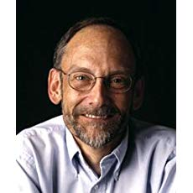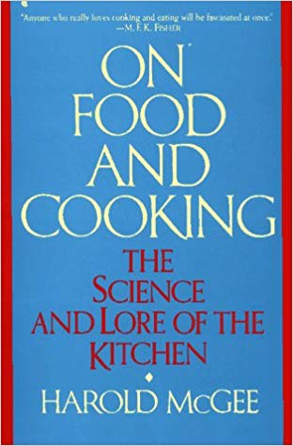  Tomado de https://www.amazon.com/gp/product/0020346212/ref=dbs_a_def_rwt_bibl_vppi_i4 | 11 – Textos  LA CIENCIA APLICADA A LA GASTRONOMÍA  Harold McGee es uno de los líderes del movimiento científico que informó a los chefs sobre cómo funciona la ciencia aplicada a la cocina. En su primer libro OnFood and Cooking (un tomo enciclopédico publicado en 1984 y actualizado en 2004) detalla la ciencia en la que se basa una amplia gama de técnicas culinarias y cataloga la historia y los perfiles de sabores de varios ingredientes. PublishersWeekly elogió la edición del 2004 como una “sensacional obra maestra” En la actualidad es una lectura obligatoria para los interesados en la ciencia de la cocina.
Tomado de https://www.starchefs.com/cook/chefs/bio/aki-kamozawa-and-h-alexander-talbot  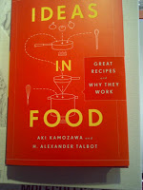Tomado de http://cookbookstoreblog.blogspot.com/2011/01/ | 12 – Textos  LA HISTORIA DE “IDEAS IN FOOD”  A finales de 2004 los chefs H. Alexander Talbot y AkiKamozawa iniciaron su blog Ideas in Food (ideasinfood.com) mientras trabajaban en Keyah Grande, un remoto pabellón de caza en Colorado, para elaborar una crónica de sus investigaciones sobre la cocina modernista. Aquel lugar era el menos adecuado para crear nada. Estaba en lo más profundo del bosque, a varios kilómetros del pueblo más cercano. Solo tenía 8 habitaciones, utilizadas principalmente por cazadores de alces que consideraban la cena como un momento de avituallamiento más que como una aventura gastronómica.
https://www.shutterstock.com/es/image-photo/people-sitting-dining-table-eating-427193719?src=48M4rM5lRV-u9hIs63LHiQ-1-9  https://www.shutterstock.com/es/image-photo/tartlets-red-caviar-close-up-gourmet-1129640807?src=d6C9Us773_4XhEpqMV5Ouw-3-70 | 13 – Textos  Aquellos huéspedes esperaban una comida reconfortante y familiar y no la espectacular comida modernista. Muchos de ellos se sorprendieron al sentarse en la mesa, vestidos de camuflaje para que les sirvieran platos como huevas de trucha ahumadas con helado de chirivía. Sin embargo, Talbot y Kamozawa estaban entregados en la cocina modernista y entendían su blog como una forma de comunicarse con cocineros afines de todo el mundo. Utilizaban su blog para catalogar sus experimentos y se turnaban para anotar sus ideas en ese nuevo cuaderno online.
https://www.shutterstock.com/es/image-photo/vapor-cocktail-685498504?src=HOVfWwS1J4EVOBk46CB3jQ-1-8  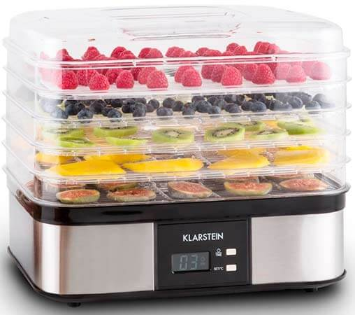 https://eldeshidratador.com/klarstein/ | 14– Textos  La premisa era sencilla, pero el contenido radical: Talbot y Kamozawa escribían sobre su trabajo con ingredientes como la metilcelulosa, la transglutaminasa, y el nitrógeno líquido, y con equipo como los deshidratadores y las Pacojets. También discutían sobre recetas y técnicas consideradas secretos profesionales en muchos restaurantes.  Junto con las entradas principales publicaban archivos PDF con notas adicionales sobre sus proyectos de ese momento y futuros. Nadie lo había hecho antes, al menos enfatizando tanto las ideas que afianzaban la cocina modernista como las nuevas técnicas.
https://www.shutterstock.com/es/image-photo/woman-working-home-office-hand-on-370595594?src=whNwQ7tR7ZWAgWsbdrTxAA-1-13  https://www.shutterstock.com/es/image-photo/food-blogger-concept-young-woman-recording-1058906036?src=whNwQ7tR7ZWAgWsbdrTxAA-1-53 | 15 – Textos  Ideas in Food se convirtió en un blog de culto entre los cocineros modernistas aficionados y profesionales. El poder de internet para conectar a las personas permitió a Talbot y Kamozawa conseguir un público al que no habrían llegado de ninguna otra forma. En la actualidad además de mantener activo el blog, el equipo dirige Ideas in Food LLC, una empresa de consultoría en Levittown, Pensilvania. También escribían una columna titulada Kitchen Alchemy para la página web Popular Science.  Su libro de cocina, Ideas in Food: Great Recipes and Why They Work, se publicó en 2010.
https://www.shutterstock.com/es/image-photo/tulum-mexico-march-15th-2017-man-627004808?src=tDBDl3PnJEGwZbyh-D3O9Q-2-52  https://www.shutterstock.com/es/image-photo/antipasto-backgrounda-variety-meat-snacks-on-1337412167?src=Zsjw4NWDOmVY4QWPYmFK9A-1-0  https://www.shutterstock.com/es/image-photo/prague-czech-republicmay-15-red-retro-421421056?src=0VVFl-gnDgBMJi13Xo3Wog-1-2 | 16– Textos  NUEVA COCINA AMERICANA  Entre las pérdidas más importantes para la historia de la gastronomía se encuentra la desaparición de las recetas de los pueblos nativos de norte América y sur América, también aztecas, incas, mayas y constructores de túmulos (EE.UU.).  Hay muy pocas referencias a la gastronomía, pero si bien se sabe algunos alimentos en sur América y centro América como los más importantes, o los más tradicionales fueron el maíz y el chocolate.  Al finalizar el siglo xx comenzó una revolución distinta a todas las anteriores, para aquellas personas que no tenían el tiempo para preparar su comida, pero si tenían ingresos suficientes para comer bien; donde surgen las nuevas empresas alimentarias de donde parten algunos como la Coca-Cola, yogurt, jamones en conserva, salsas para pasta, y muchos más, siendo así la verdadera revolución llamado también movimiento modernista, este cambio se produjo principalmente de forma económica.
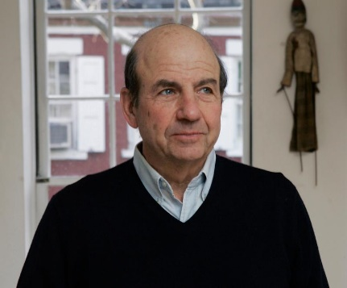 Tomado de https://www.wnycstudios.org/story/calvin-trillin-puts-happy-marriage-onstage  https://www.shutterstock.com/es/image-photo/seaside-causa-march-27-2014-wendys-185608382?src=-7u_BKfflqBxuYTZIEUv8A-1-5 | 17– Textos  Después en 1912 se abrieron los primeros autoservicios, logrando una aceptación por los ciudadanos creando un imperio en los EE.UU. en 1954 empezaron a salir a flote empresas que hoy en día son famosas como: McDonald’s, Kentucky Fried Chicken y Wendy’s. Tomando el rumbo a la comida rápida; pero estas personas que hoy en día tienen estos imperios, provenían de gasolineras o como vendedores de vasos.  La nueva cocina americana proviene de la década de 1970, cuando un escrito gastronómico Calvin Trillin afirmo la mayoría de restaurantes eran poco originales, o anticuados. Cosa que muchos chefs tuvieron en cuenta para lanzarse a probar cosas distintas en sus menús.
https://www.shutterstock.com/es/image-photo/delcious-western-food-1022021983?src=I90aaVeaXCcBcwltCmyeKw-1-10  https://www.shutterstock.com/es/image-photo/new-york-city-usa-october-30-1065011039?src=iLo-fgBqUMxkDPWaCfFPhw-1-1  https://www.shutterstock.com/es/image-photo/new-york-sep-3-little-italy-134092829?src=iLo-fgBqUMxkDPWaCfFPhw-1-3 | 18– Textos  También se veían estilos de diversos lugares de norte América que forjaron a muchos chefs autodidactas, donde se implementó el estudio en de sabores y productos regionales, occidentales, asiáticos y demás.  En 1978 comienza la alta defensa de la agricultura.  En la actualidad las cocinas de alto nivel socioeconómico implementan la nueva cocina internacional, y se puede considerar new york, ya que en este lugar se encuentran muchos chefs afamados.  Una tendencia importante es que simples restaurantes, negocios de comida rápida, cafés se han convertido en imperios. (Myhrvold,Young y Bilet, 2011)
https://www.shutterstock.com/es/image-photo/dark-chocolate-stack-chips-powder-230301934?src=xKi40k6t0YbCtiHAy0p1kA-1-3  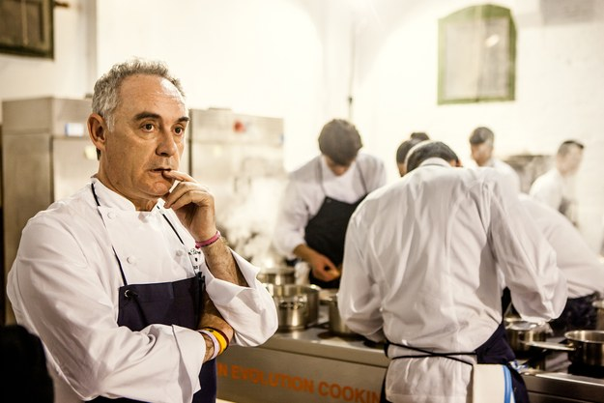  Tomado de https://www.circuitogastronomico.com/ferran-adria-pide-mas-formacion-para-los-trabajadores-gastronomicos/  https://www.shutterstock.com/es/image-photo/medieval-market-festival-spanish-village-calonge-1060094909?src=BOWhiN5YhA46GQcTMkSLyw-1-0 | 19– Textos  NUEVA COCINA ESPAÑOLA  España posee un clima mediterráneo, como también una antigua monarquía y aristocracia, y gracias a esto acumulo muchas riquezas en el nuevo mundo, sin embargo, su cocina proviene más de campesinos y granjas.  Los exploradores del nuevo mundo introdujeron muchos productos originarios de otros lugares del mundo en Europa, por ejemplo, dos productos que fueron aceptados instantáneamente fueron el chocolate y el tabaco, pero muchos otros productos tardaron un tiempo en vincularse a las distintas cocinas europeas.  En la actualidad se puede evidenciar que España se ha caracterizado por ser un hit en cuanto a creatividad culinaria, y uno de los chefs emblemáticos es Ferrán Adrià; Cuando él ya estaba trabajando como jefe de cocina en el Bulli en 1984, empezó a revisar sus menús y trabajar con los productos locales y platos tradicionales de la costa catalana.
https://www.shutterstock.com/es/image-photo/chef-garnishing-ceviche-dish-hands-stainless-1067105507?src=oGi5OJWxlt4FjI4LRHpPCw-1-2  https://www.shutterstock.com/es/image-photo/cute-portrayal-range-different-emotions-1023568351?src=0mQiLsU8cRxIFoQkA94iGw-1-0  https://www.shutterstock.com/es/image-photo/gourmet-modern-creative-chocolate-cake-dried-1131896342?src=vVplGxxgt7tGmTYAnXlOgg-1-0  https://www.shutterstock.com/es/image-photo/chef-restaurant-garnishing-vegetable-dish-crop-390054868?src=v-l1qPE5y-tC7evlOus67Q-1-7 | 20– Textos  Luego en 1987 visito el restaurante de Chantecler de Niza, para una demostración del chef Maximin, donde una persona le pregunto que era la creatividad, donde el responde “la creatividad, es no copiar”. Palabras que le quedaron a Ferrán para toda la vida, y también que lo volvería famoso.  Incorporando dentro de cada plato sensaciones y emociones a su comensal, por tal motivo él también tiene que ver con la cocina tecno- emocional, por ese motivo en Bulli cerraba cada 6 meses, en el transcurso de ese tiempo creaban nuevos platos, para impresionar a los comensales.  Siendo así también uno de los chefs que comenzó a manejar la deconstrucción, teniendo claro que los comensales deben tener una memoria sensorial, de los platos originales y tradicionales, para que en el momento e servirles algo completamente diferente en presentación, al probarlo sea la sensación del plato tradicional. Muchos consideran que España supero a Francia en cuanto a creatividad, de allí podemos partir a la llamada cocina molecular o tecno-emocional llamada por el también chef ya mencionado.(Myhrvold,Young y Bilet, 2011)  Las innovaciones del Bulli fueron una parte esencial en la cocina modernista.
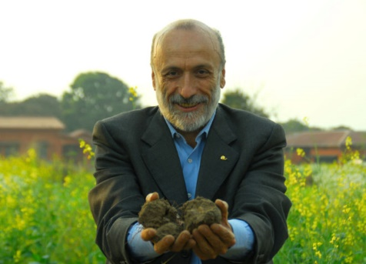 Tomado de https://www.elmundo.es/vida-sana/bienestar/2017/02/15/58a1d921268e3ef1528b456f.html  https://www.shutterstock.com/es/image-photo/senior-woman-holding-box-vegetables-126744209?src=wZAJX74q3AzUWEMi-NRE5g-1-0  https://www.shutterstock.com/es/image-photo/topview-homemade-handmade-pasta-tagliatelle-ravioli-1013797999?src=sOdpNXXCQ50x1Th-EuGVGQ-1-22 | 21– Textos  SLOW- FOOD  Este movimiento llamado slowfood (comida lenta) se originó en Italia en 1986, cuando un escritor llamado Carlo Petrini quiso hacer una protesta en contra de McDonald’s creando una organización, teniendo como objetivo el placer gastronómico y hacer una unión con la política de la izquierda.  Este movimiento favorece al consumo y los diferentes métodos para producir alimentos orgánicos, en 1998 llegan a Estados Unidos donde tuvo el apoyo de algunos personajes como el Chef Alice Waters. A pesar de la aceptación de estas ideas, se presentaban muchos críticos afirmando que la cocina artesanal y orgánica no podría ser para el ciudadano medio en EE. UU ya que era muy costosa y tampoco solucionaba los problemas de hambre.  Sin embargo, a pesar de las críticas por parte de diferentes personas, en este momento, posee una universidad y más de 99.000 miembros.
https://www.shutterstock.com/es/image-photo/honey-caviar-molecular-cuisine-product-classic-289601600?src=v-l1qPE5y-tC7evlOus67Q-1-12  https://www.shutterstock.com/es/image-photo/food-dish-dinner-elegant-757584676?src=v-l1qPE5y-tC7evlOus67Q-3-77 | 22– Textos  COCINA MODERNISTA  En 1990 llego la cocina al vacío que estaba lista para ser introducida a mercados internacionales, siendo una técnica novedosa y de vital importancia dentro del mundo de la gastronomía, pero es una entre muchas innovaciones tecnológicas adoptadas por chefs modernistas.  Estando al alcance de todos los chefs de mundo, las distintas técnicas culinarias como: gelificantes, espumas, emulsiones y mucho más.
https://www.shutterstock.com/es/image-photo/man-many-questions-no-answer-750240475?src=jRVR7HGVptP2ecG8JrNuKw-1-37  https://www.shutterstock.com/es/image-photo/spices-on-palette-pictorial-232112671?src=2eW0mxD74Jl4C93WQHxZlQ-1-0 | 23– Textos  EL GERMEN DEL MODERNISMO  No siempre resulta fácil determinar el origen de un movimiento artístico. ¿Qué fue crucial en cuanto a antecedentes, precursores y primeras experiencias y que no? ¿Los paisajes marinos abstractos de Joseph Mallord William Turner de la década de 1840 se anticiparon a los impresionistas de los años 1870 o los inspiraron? De ser la segunda posibilidad, ¿por qué tardaron 30 años en germinar las semillas que plantó? O, tal como sugirió un oftalmólogo, ¿no muestran las últimas obras de Turner que tenía la vista nublada por cataratas?  Para explicar del origen del impresionismo se han propuesto muchas teorías. ¿Eran sus artistas, que se rebelaron contra la ortodoxia artística, un producto de su época? ¿Reflejaban los cambios sociales que sentían o interpretaban? ¿O fue a la inversa?
https://www.shutterstock.com/es/image-photo/magic-chef-ready-cook-new-dish-1065032621?src=S6zTY6QAzLwTuB-ehLshAg-1-7  https://www.shutterstock.com/es/editor/image/chef-cook-book-163310747  https://www.shutterstock.com/es/image-photo/chef-cooking-restaurant-food-salad-sauce-603166172?src=v-l1qPE5y-tC7evlOus67Q-4-18 | 24– Textos  Es una cuestión polémica entre los historiadores del arte y no existe una respuesta única. Todas las interpretaciones tienen su valor. Muchas veces los principales movimientos artísticos se inspiran en otros anteriores, son, además, un producto del tiempo e influyen en sus mundos. Con el tiempo, esas influencias se propagan en todas las direcciones.  De forma parecida, al rastrear el origen de la cocina modernista distinguimos varios movimientos precursores. A mediados de la década de 1980 se iniciaron varias tendencias culinarias que finalmente desembocarían en la llamada revolución modernista en la cocina: Un cambio en las técnicas, la estética y la base intelectual de la gastronomía. Esa revolución es el tema central de este libro.  Sabemos que la muestra no es la única forma de interpretar la historia de la revolución modernista. Nos centraremos en cuatro de sus precursores, pero valga la pena decir que el lector puede que tenga diferentes explicaciones, versiones y análisis. No obstante, nos servirán de ejemplo de lo que fueron los inicios de la nueva cocina y de los factores que la conformaron.
Tomado de http://www.bonviveur.es/noticias/la-historia-de-elbulli  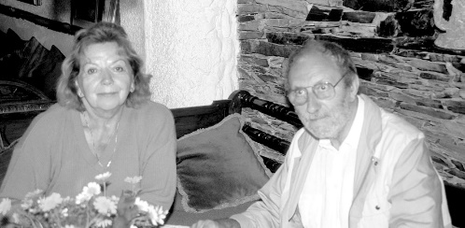Tomado de: https://homogastronomicus.wordpress.com/2013/11/05/nostalgia/  https://www.shutterstock.com/es/image-photo/brie-cheese-baked-nuts-grapes-tasty-247308199?src=fkGR35CQHn_mbnHbMYFUSA-1-1 | 25– Textos  FerranAdriá y elBulli  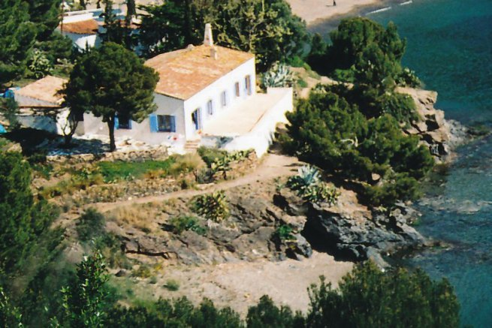  El restaurante elBulli, situado cerca de Roses, en la Costa Brava española, tuvo un comienzo bastante ignominioso. En 1961 se inauguró como minigolf y ahí acudían los turistas de la costa noroeste de España. Sus propietarios, los alemanes Hans y Marketta Schilling, lo bautizaron así en honor a sus bulldogs franceses (bulli en catalán).  A los pocos años se transformó en un modesto grill-asador al lado del mar. A pesar de su remota ubicación, era un restaurante con ambiciones. Recibió su primera estrella Michelin en 1976, cuando ya servía comida francesa, preparada por un jefe de cocina expatriado de la zona de Alsacia. Cinco años más tarde, Juli Soler se incorporó como director y el año siguiente obtuvo una segunda estrella, siendo chef Jean-Paul Vinay.
https://www.shutterstock.com/es/image-photo/woman-washing-dishes-kitchen-sink-restaurant-655414147?src=Tm7i1Zi5AB56wxuWRL3ptg-1-19  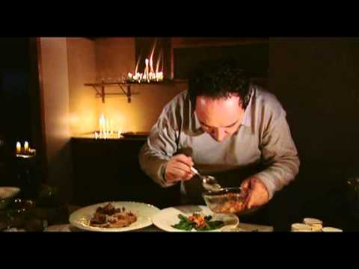  Tomado de https://www.youtube.com/watch?v=55SqAZZmlxQ | 26– Textos  El joven Ferran Adriá, que no poseía formación culinaria, entró como aprendiz de cocina por esas mismas fechas. Nacido en un suburbio de Barcelona en 1962, se interesó por la cocina a los 17 años, edad en la que empezó a trabajar de friegaplatos en un pequeño restaurante francés de un pueblo cercano. El chef le dejaba preparar las ensaladas e hizo que memorizara a Escoffier. En seguida se fue a trabajar a diversas cocinas por toda España. Cuando llegó a elBulli impresionó al personal y fue contratado en 1984 como jefe de partida.  A finales de 1984 Vinay abandonó el restaurante y Soler ascendió a Adriá a jefe de cocina. Juntos se embarcaron en un periplo que transformaría el local en el restaurante más prestigioso del mundo.
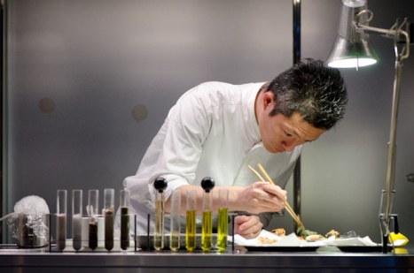 Tomado de https://www.primedinners.com/es/restaurant/takazawa  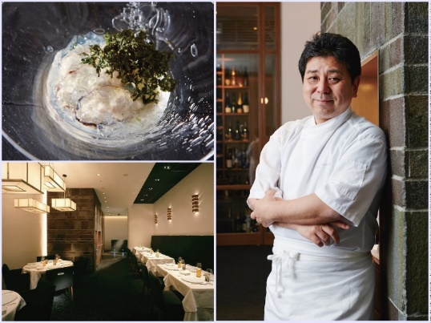  Tomado de https://www.metromin.net/feature/3400.html  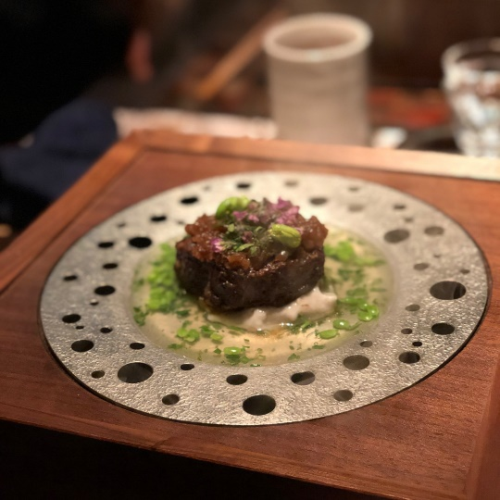  Tomado de http://www.topluxury.asia/listing/nihonryori-ryugin-tokyo | 27 Textos  LA COCINA MODERNISTA EN OTROS PAISES  Chefs de todo el mundo han adoptado las técnicas modernistas. Hemos encontrado platos de este tipo de cocina en remotos hoteles de las montañas de la Patagonia y otros lugares lejanos. No podemos confeccionar un listado de todos ellos, pero si ofrecer una muestra de las propuestas mundiales más importantes.  En Japón, Yoshiaki Takazawa elabora su propia versión de la cocina modernista con marcadas influencias japonesas en su restaurante Aronia de Takazawa en Tokio, en el que, en solo dos mesas, se disfruta de una experiencia personalizada. Koji Shimomura es el chef de Edition Koji Shimomura. Seji Yamamoto dirige un restaurante japonés más tradicional, Nihon ryori RyuGin, con unos cuantos toques modernistas.
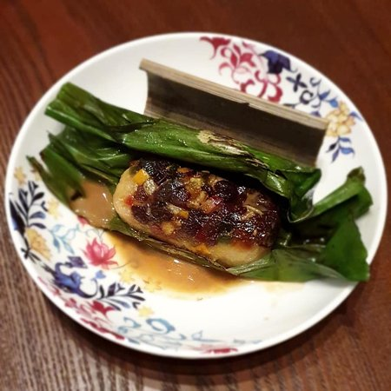  Tomado de https://www.tripadvisor.co/Restaurant_Review-g294265-d15813563-Reviews-15_Stamford_by_Alvin_Leung-Singapore.html  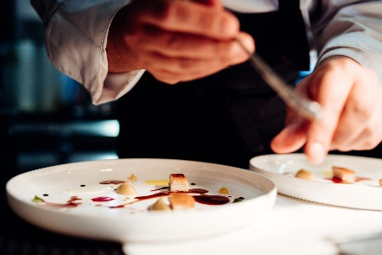Tomado de https://www.osteriafrancescana.it/ | 28– Textos  Alvin Leung hijo, de Bo Innovation, en Hong Kong, prepara lo que denomina cocina china extrema. Anatoly Komm, de Varvary, en Moscú, utiliza técnicas modernistas para reinventar clásicos rusos como la borscht y el pelmeni.  Claudio Aprile, de Colborne Lane, en Toronto, destaca en Canadá. En Italia, las interpretaciones modernistas de platos italianos se hallan en restaurantes como Osteria La Francescana (chef MassimoBottura), Le Calandre (chef Carlo Cracco).
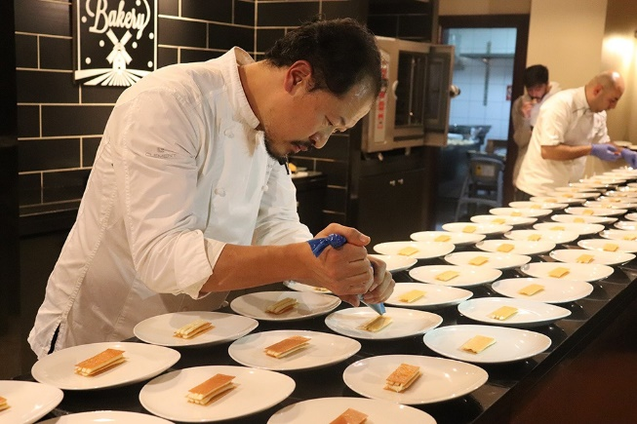  chef Sang-hoonDegeimbre Tomado de http://www.hospitalitynewsmag.com/en/event/michelin-star-chef-intercontinental-jordan/  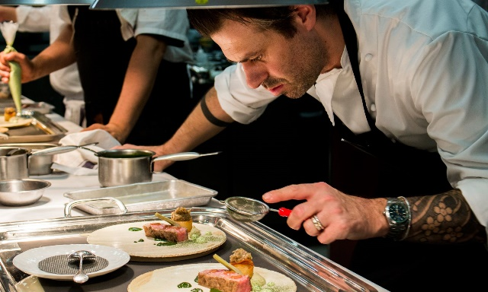 Chef Sergio Herman,Tomado de https://hk.asiatatler.com/dining/sergio-herman-on-perfection-and-surviving-in-restaurant-kitchens  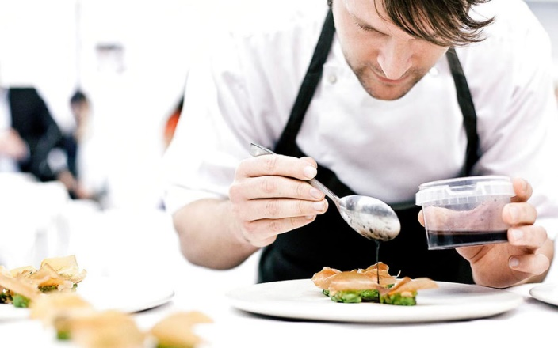  chef René Redzepi  Tomado de https://www.forbes.com.mx/forbes-life/rene-redzepi-mexico-noma/ | 29– Textos  Belgica cuenta con L´Air du Temps (chef Sang-hoonDegeimbre), Le Postay (chef Anthony Delhasse) y Restaurant Apriori (chef Kristof Coppens). Los países bajos tienen OudsSluis, con Sergio Herman como chef. En Alemania, Maremoto, dirigido por el chef Cristiano Rienzner, sirve lo que él mismo denomina cocina metafórica. El chef de origen español Juan Amador dirige Restaurant Amador, que ofrece cocina modernista con estilo español.  En Austria, el chef Martin Schneider prepara recetas modernistas en el Land hotel Kirchdach y Heinz Hanneren el Resturant Hanner. Noma, del chef René Redzepi, ha sido distinguido como el mejor restaurante del mundo en al menos una encuesta. Asentado en Copenhague, propone un nuevo enfoque de la cocina nórdica.

OTROS RECURSOS
NOMBRE DE RECURSO | DESCRIPCIÓN DE RECURSO | ENLACE
Grandes Chefs - LOS ROCA | Video web | https://www.youtube.com/watch?v=V45dIkKsz9Y
Grandes Chefs - ANDONI LUIS ADURIZ | Video web | https://www.youtube.com/watch?v=bwwhSCfatWI
Martín Berasategui en Gastronomika 2017 - La alquimia de la complejidad | Video web | https://www.youtube.com/watch?v=M-OPkXFR1tA

OBSERVACIONES PARA TENER EN CUENTA

